Aulus Gellius: Scipio rechtfertigt sich nicht
Aulus Gellius, Noctes Atticae 4, 18
In dieser Sammlung von Anekdoten über den Politiker P. Cornelius Scipio Africanus (maior) greift Aulus Gellius auf andere Schriftsteller zurück. Dem Autor geht es darum, ein bestimmtes Bild von dieser Persönlichkeit zu zeichnen. Dieser Politiker aus der Familie der Scipionen lebte von ca. 235 –183 v. Chr. Er war der Sieger über Hannibal in der Schlacht bei Zama (Nordafrika) im Jahr 202 v. Chr. Vergleiche hierzu die Tabelle zur römischen Geschichte und den Artikel über. Scipio war ein Vertreter der Nobilität (des Adels), der sich gegen die Bestrebungen der Popularen wandte, die dem Volk mehr Rechte erkämpfen wollten.
Weitere Erläuterungen findet man in den didaktischen Hinweisen.
De P. Africano superiore sumpta quaedam ex annalibus memoratu dignissima. | Africanus superior: P. Scipio Africanus. Siehe die Einleitung.  sumpta quaedam (neutrum Plural): einiges, was aus ... entnommen ist  annalēs, annalium, m.: die Jahrbücher (in denen die Ereignisse eines jeden Jahres festgehalten wurden)  memorātū: für die Erinnerung
1.  Scipio Africanus antiquior quanta virtutum gloria praestiterit et quam fuerit altus animi atque magnificus et qua sui conscientia subnixus,  plurimis rebus,  quae dixit quaeque fecit,  declaratum est. | Die Übersetzung muss mit „quanta“ beginnen: Was für einen großen Ruhm in Bezug auf seine Tugenden Scipio Africanus erwarb und wie …,  praestāre (m. Abl.): (etwas) beweisen, zeigen  altus animi: von hoher Gesinnung  suī conscientia: das Selbstbewusstsein  subnīxus, subnīxa, subnīxum (m. Abl.): gestützt von etwas. Übersetze: auf welches Selbstbewusstsein er sich stützte
2. Ex quibus sunt haec duo exempla eius fiduciae atque exsuperantiae ingentis: | fīdūcia: das Selbstvertrauen  exsuperantia: das Überlegenheitsgefühl

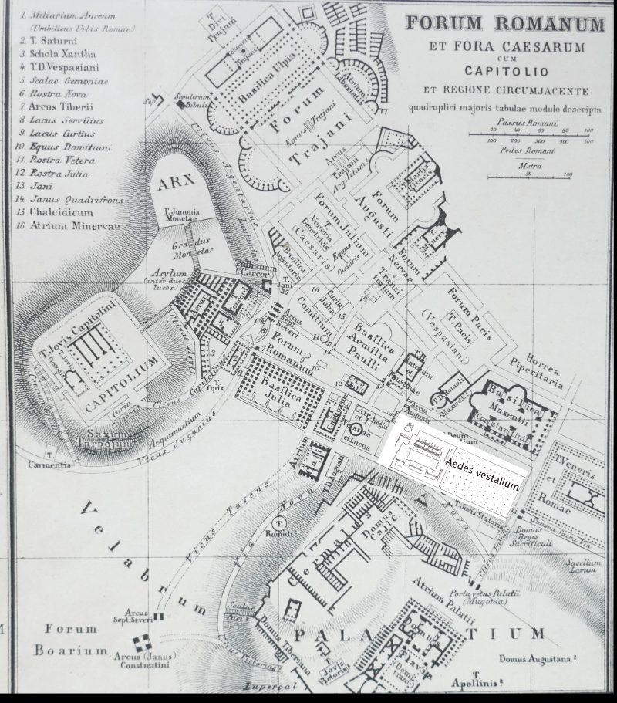
Die erste Anekdote handelt von einem Konflikt, den Scipio mit dem Volkstribunen Naevius austrug, der ihn wegen Korruption angeklagt hatte.
Es ging um Gelder, die Scipio und sein Bruder im Syrisch-Römischen Krieg erbeutet hatten.Vgl. die Tabelle zur römischen Geschichte. Für das Verständnis der Lokalität muss man wissen, dass die Versammlung, von der hier berichtet wird, auf dem Versammlungsplatz des Forum Romanum stattfand. Auf dem nahegelegenen Kapitol stand der alte Tempel für Iuppiter Optimus Maximus.
Plan des Forum Romanum aus: Heinrich Kiepert, Atlas antiquus, Berlin 1881. Das fehlende Haus der Vestalinnen wurde eingefügt.

3.  Cum M. Naevius tribunus plebis accusaret eum ad populum diceretque accepisse a rege Antiocho pecuniam,  ut condicionibus gratiosis et mollibus pax cum eo populi Romani nomine fieret,  et quaedam item alia crimini daret indigna tali viro,  tum Scipio pauca praefatus,  quae dignitas vitae suae atque gloria postulabat: | eum: gemeint ist Scipio  ad populum: beim Volk oder vor dem Volk  Antiochus: Antiochus III  grātiōsus: günstig (gemeint ist: günstig für den König Antiochus)  mollis, molle: milde  nomine: im Namen  crimini dare: zum Vorwurf machen  indignus (mit Dativ): unwürdig (einer Person oder für eine Person)  praefārī: vorher sagen, vorausschicken
„Memoria,“ inquit „Quirites, repeto diem esse hodiernum,  quo Hannibalem Poenum imperio vestro inimicissimum magno proelio vici in terra Africa pacemque et victoriam vobis peperi inspectabilem.  Non igitur simus adversum deos ingrati et, censeo, relinquamus nebulonem hunc,  eamus hinc protinus Iovi optimo maximo gratulatum.“ | diem esse: Gemeint ist der Jahrestag der Schlacht bei Zama, siehe die Einleitung zu diesem Text.  parere, pariō, peperī, partum: erwerben  inspectābilis: unübersehbar, enorm, bedeutend  adversum (Präposition m. Akk.): gegenüber  ingrātus: undankbar  nebulō, nebulōnis, m.: der Schwätzer (von nebula: der Nebel, also etwa „Nebelwerfer“)  Iovi optimo maximo: gemeint ist der Iuppiter-Tempel auf dem Kapitol. Siehe die Einleitung zu diesem Abschnitt und den Plan des Forum Romanum.  grātulātum īre: um zu feiern (Supinum mit finalem Sinn)
4. - 5.  Id cum dixisset,  avertit et ire in Capitolium coepit.  Tum contio universa,  quae ad sententiam de Scipione ferendam convenerat,  relicto tribuno Scipionem in Capitolium comitata atque inde ad aedes eius cum laetitia et gratulatione sollemni prosecuta est. | āvertere, āvertō, āvertī, āversum : sich umdrehen, sich abwenden  contiō, contiōnis, f. : die Versammlung  sententiam ferre: abstimmen  comitārī: begleiten  aedes, aedium, f. (Pluralwort): das Haus  sollemnis, sollemne : feierlich  prōsequī, prōsequor, prōsecūtus sum : folgen

Scipio Africanus reagiert ähnlich auf Vorwürfe der Korruption, die ihm von dem Politiker M. Porcius Cato gemacht werden. Über diese Vorwürfe kann man sich in dem Wikipedia-Artikel über die Scipionenprozesse informieren.

7.  Item aliud est factum eius praeclarum.  Petilii quidam tribuni plebis a M., ut aiunt, Catone, inimico Scipionis, comparati in eum atque inmissi desiderabant in senatu instantissime,  ut pecuniae Antiochinae praedaeque in eo bello captae rationem redderet. | Petilii quidam: zwei Volkstribunen, die beide Petilius hießen  Marcus Cato: M. Porcius Cato (Censorius): M. Porcius Cato (Politiker und Zeitgenosse der Scipionen, der für seine Sittenstrenge bekannt war. Siehe den Eintrag in der Tabelle zur römischen Geschichte.)  ut aiunt: wie man sagt, angeblich. Für diesen Einschub muss man bei der Übersetzung eine geeignete Stelle im Satz suchen.  comparāre: zusammenbringen  inmittere, inmittō, inmīsī, inmissum: jemanden losschicken, (hier) aufhetzen  Antiochina: von Antiochus (Antiochus III.)  rationem redere (mit Genitiv): Rechenschaft ablegen (über etwas)
8.  Fuerat enim L. Scipioni Asiatico, fratri suo, imperatori in ea provincia legatus. | legatus: der Legat (ein militärischer Rang, etwa „Unterfeldherr“)
9 – 10  Ibi Scipio exsurgit et prolato e sinu togae libro rationes in eo scriptas esse dixit omnis pecuniae omnisque praedae;  illatum, ut palam recitaretur et ad aerarium deferretur. | prōlātum von prōferre, prōferō, prōtulī, prōlātum: herausholen  sinus, sinūs, m.: der Bausch (der Toga; der Bausch konnte wie eine Tasche verwendet werden)  ratiō, ratiōnis, f.: (hier): die Liste, das Verzeichnis  illatum: ergänze „esse“ (vollständig: et dixit librum illatum esse)  recitāre: vorlesen  aerārium, aerāriī, n.: das Staatsarchiv  dēferre: hinterlegen, aufbewahren
11 – 12  „Sed enim id iam non faciam“, inquit, „nec me ipse afficiam contumelia!“,  eumque librum statim coram discidit suis manibus et concerpsit aegre passus,  quod,  cui salus imperii ac rei publicae accepta ferri deberet,  rationem pecuniae praedaticiae posceretur. | sed enim: jedenfalls  iam non = non iam: nicht mehr  contumeliā afficere: (jemanden) beleidigen (contumelia: die Beleidigung)  cōram (Adverb): vor aller Augen, öffentlich  discindere, discindō, discīdī: zerreißen  concerpere, concerpo, concerpsi: zerfetzen  aegre passus, quod ...: weil er sich darüber ärgerte, dass …  Erläuterung: passus ist Partizip Perfekt des Deponens pati: ertragen.  cui salus ... deberet: dem man für die Rettung des Reiches und des Staates hätte danken müssen  pecunia praedaticia: das Beutegeld (von praeda: die Beute)  rationem poscere: Rechenschaft fordern

Aufgaben zur Interpretation

Grundlagen
Für diese Aufgaben kannst du diese Arbeitsblätter verwenden:
- Arbeitsblatt Interpretation: Gliederung von Texten
- Liste der Stilmittel
- Arbeitsblatt Direkte und indirekte Charakterisierung.

Die Aufgaben im Einzelnen
- Gliedere diesen Text. Achte dabei auch auf die Verwendung der direkten Rede (Figurenrede)
- Deutung der sprachlichen Gestaltung: Die Abschnitte 1 und 3 des Textes sind sprachlich kunstvoll gestaltet. Suche im lateinischen Text nach Stilmitteln; es geht hier um die Wortreihenfolge.
- Aufgabe zur Charakterisierung und Bewertung der Figuren.
Unterscheide bei diesen Aufgaben die direkte Charakterisierung von der indirekten Charakerisierung. Verwende für diese Aufgabe das oben verlinkte Arbeitsblatt.
  - Untersuche, wie Scipio in diesem Text charakterisiert wird. Belege deine Beobachtungen am lateinischen Text.
  - Der Historiker Wolfgang Blösel beurteilt den in § 1 - 12 des Textes geschilderten Vorfall mit diesem Satz:
„Diesem dreisten Anspruch auf Unverantwortlichkeit siegreicher Feldherren entgegnete der Senat mit der Verurteilung des L. Scipio.“
Vergleiche diese Deutung mit den Wertungen, die du in Aulus Gellius' Text gefunden hast.
  - Nimm Stellung (bzw. diskutiere in deiner Gruppe), wie das geschilderte Verhalten des Scipio zu werten ist. Beziehe dabei den Vergleich (3.b.) mit ein.

URL dieses Textes: www.schule-bw.de/faecher-und-schularten/sprachen-und-literatur/latein/texte-und-medien/sprueche-anekdoten/aulus-gellius/gellius-noctes-atticae-4-18-scipio.html
Das Arbeitsblatt auf den Seiten des Landesbildungsservers enthält bei den Vokabelangaben Links zu den Formentabellen.

Die Quelle (der griechische Historiker Polybios) ist in dem lesenswerten und zuverlässigen Artikel der Wikipedia erwähnt und zitiert: https://de.wikipedia.org/wiki/Publius_Cornelius_Scipio_Africanus
URL: https://de.wikipedia.org/wiki/Scipionenprozesse. Siehe den Eintrag in der Tabelle zur römischen Geschichte.
Wolfgang Blösel (2015): Die römische Republik. Forum und Expansion. München: C. H. Beck. S. 141

